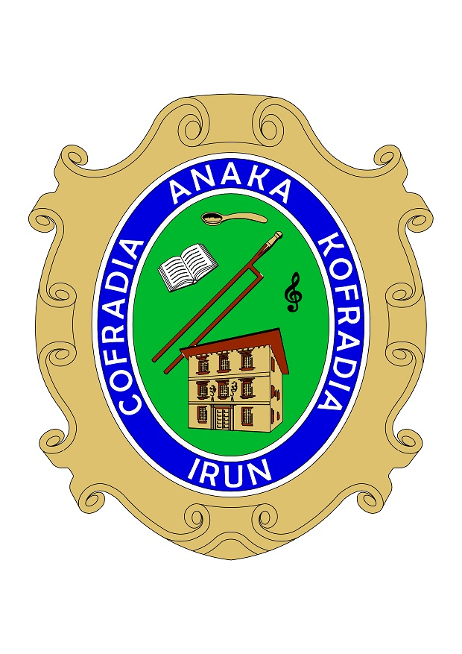

Cofradía Anaka
Cultural y Gastronómica
IRUN

NIF: G 75137828

MUSEO DEL CARLISMO
C/ La Rúa 27-29
31200 Estella-Lizarra

NIF: S-3100015-A

FACTURA: 004/18 FECHA: 6 de SEP de 2018

Asunto: Recreación batalla carlista. 15/16 sep. 2018

Desplazamiento y comidas …………….………..…. 550,00 €

TOTAL: 500,00 €

( Factura exenta de I.V.A. )

Nº Cuenta: ES23-3035 0059 80 0590106700

_______________________________________________________________________________________________________________________

Cofradía Anaka, cultural y gastronómica - kofradiaanaka@yahoo.es - www.cofrfadia-anaka.com
Trasera Jaizkibel, 27 bajo (c/Zubeltzu) – 20301 IRUN

